**附件:**

# 2021年上海市社区临床药师在职规范化培训报名表

**单位：** （**盖章**，**请填全称**）

|  |  |  |  |  |  |  |  |  |
| --- | --- | --- | --- | --- | --- | --- | --- | --- |
| **姓名** | **性别** | **年龄** | **部门/职务** | **职称** | **学历** | **身份证号** | **手机号码** | **邮箱** |
|  |  |  |  |  |  |  |  |  |
|  |  |  |  |  |  |  |  |  |
| 我单位承诺将保证该报名学员全脱产参加理论培训及临床实践的要求！药剂科主任签字： | | | | | | | | |

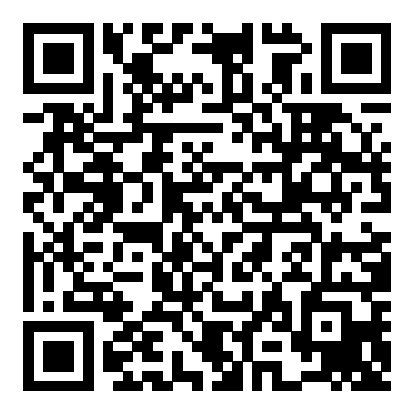**注：请扫描通知二维码填报报名信息并如实完整填写报名表，药剂科主任签字盖章后以jpg/pdf格式上传至报名二维码中。**

**报名截止时间为2021年9月21日（周二）额满截止（以收到扫码填报成功为准）。**